Муниципальное автономное дошкольное образовательное учреждение
«Детский сад №56 комбинированного вид
683023, г. Петропавловск-Камчатский, проспект Победы, 53, тел/ф.29-56-10, mdou- 56@pkgo

Экспериментирование с водой

Выполнила: воспитатель первой младшей группы
Кукленко Евгения Анатольевна

г.Петропавловск -Камчатский
2019 г

Опыты с водой в первой младшей группе

Цель: развивать познавательный интерес и воображение.
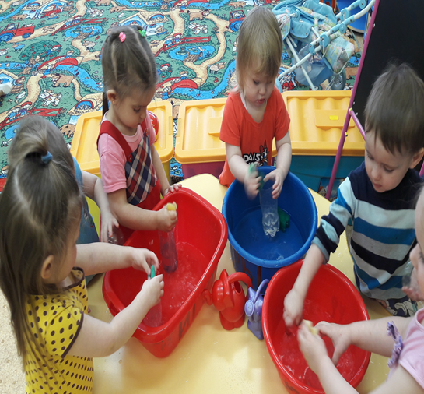
Задачи: знакомство детей с окружающим миром (свойства воды) Снятие психического напряжения, состояния внутреннего дискомфорта и агрессии.
Физическое развитие малышей (развивается зрительно-двигательная координация и мелкая моторика рук).
Расширение словарного запаса.
Материал:
- сосуды разных форм и объемов (стаканчики, воронки, баночки с разным диаметром отверстий);
- бросовый материал (губки, кусочки ткани);
- лейки

«Вода жидкая»
Цель: познакомить со свойствами воды: льётся, движется.
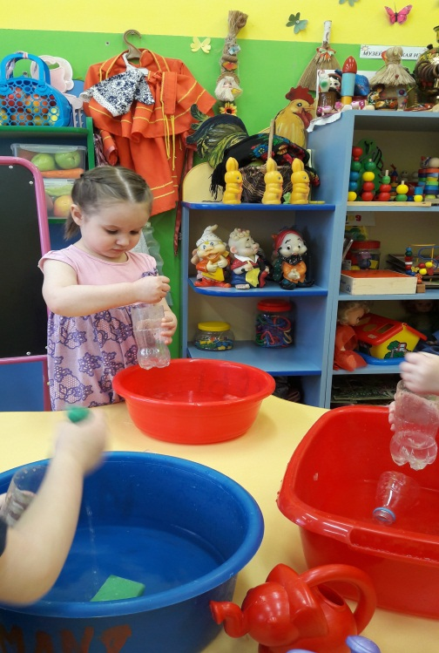
Материал: ванночка с водой, губки, стаканчики, воронки.
Предложите детям поиграть с водой, обратите их внимание, что водичка движется по направлению движения их руки, а так же она переливается, льётся.
«Вода принимает любую форму»
Цель: закрепить знания о свойствах воды – жидкая, льётся, можно налить в любую форму, познакомить детей с тем, что вода льется, мы выпускаем воду, и она течет. Вода чистая, прозрачная.
Материал: сосуды различной формы, таз с водой.
Предложить ребенку заполнить все емкости.
«Вода прозрачная»
Цель: познакомить со свойствами воды прозрачная
Материал: стакан воды, стакан молока, ложки. Налить в один стакан воду, в другой молоко, сок. Поместить в стаканы ложки.

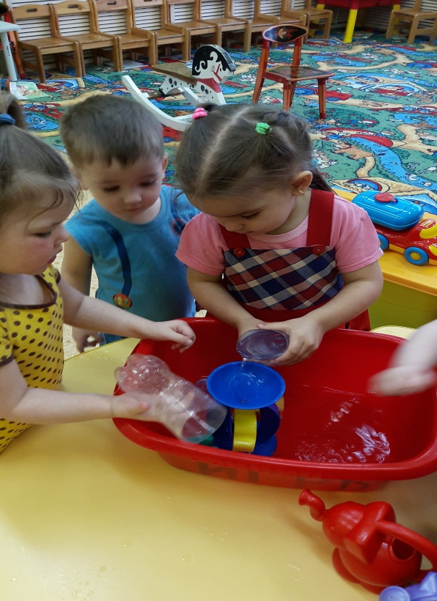
Опыт №5 «В воде видны предметы»
Цель: закрепить знания о свойствах воды –прозрачная Материал: Стакан воды, камешки, шишки и т. д ложка. Поместить в стакан с водой предметы, рассмотреть их.
Опыт №8 «Вода путешественница»
Цель: дать представление о том, что воду можно собрать различными предметами – губкой, салфеткой.
Материал: поролоновая губка, ванночка с водой.

